Nguyễn Hoàng Vĩ
1150080081
11_DHCNPM1

Thực hành 1: Hiển thị dữ liệu trên control DataGridView
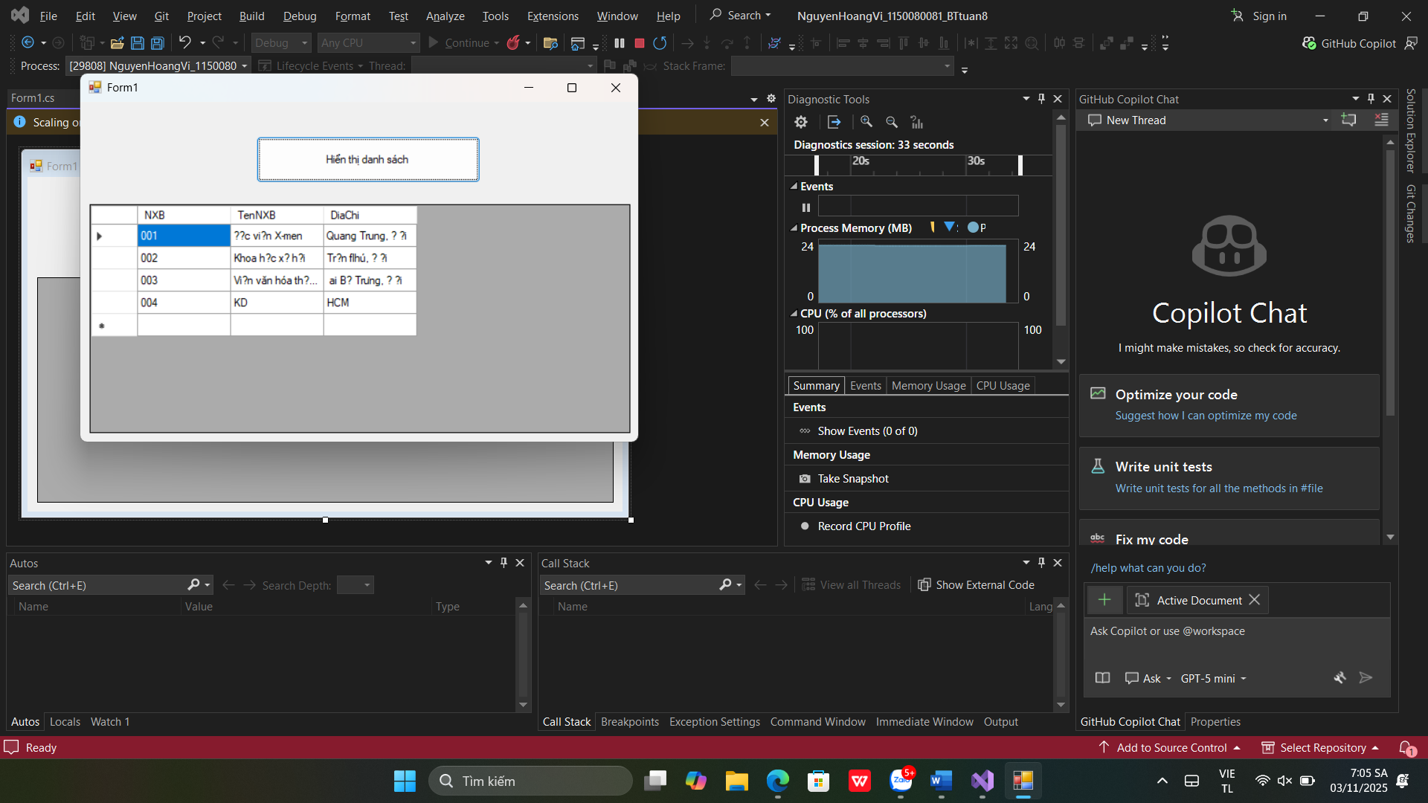

Thực hành 2: Thêm dữ liệu cho bảng Nhà xuất bản
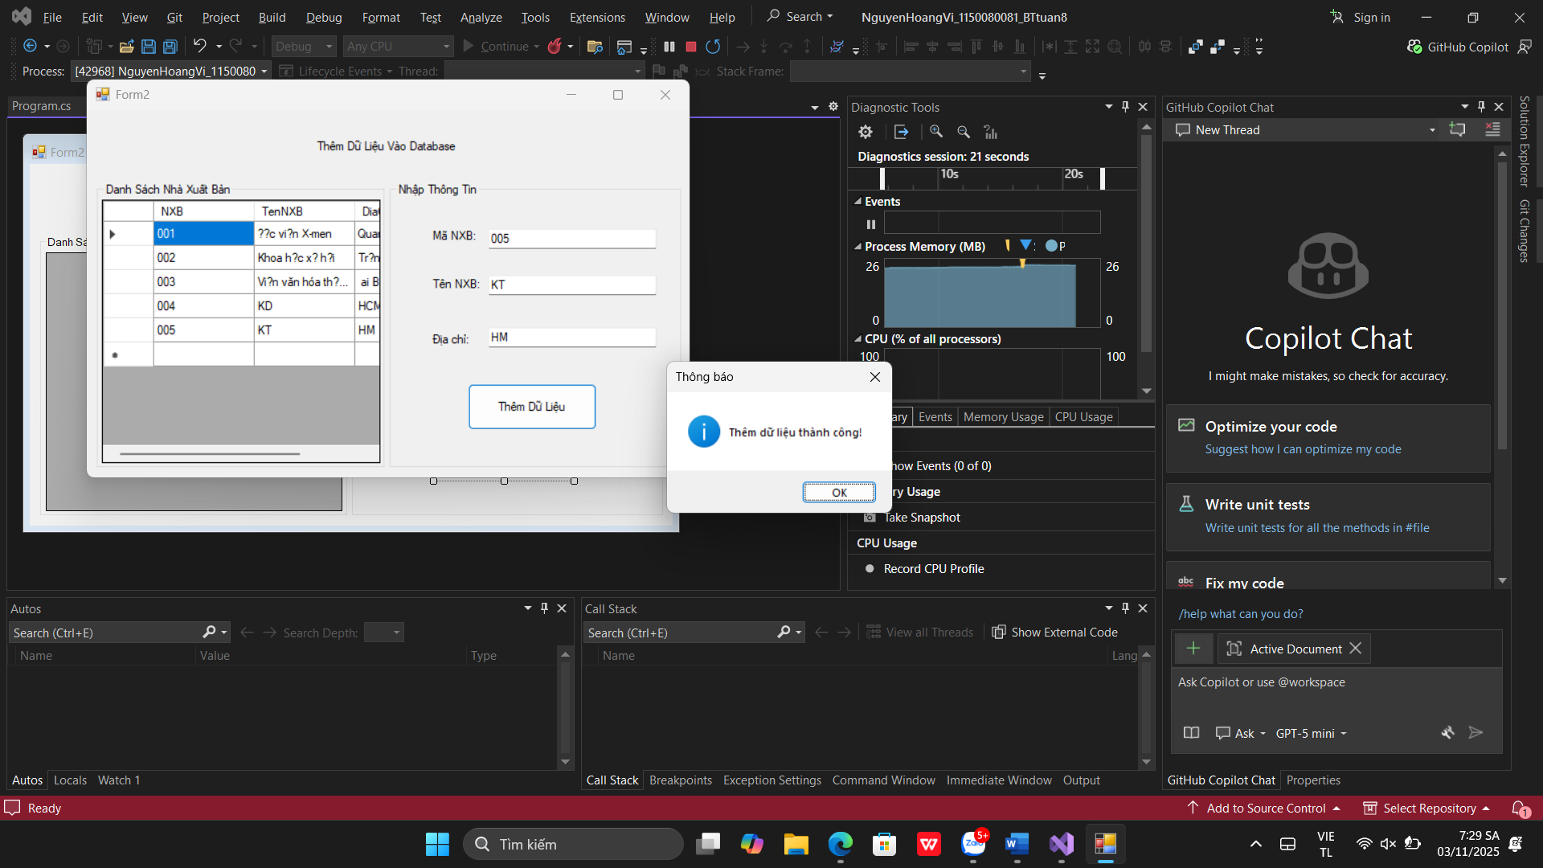

Thực hành 3: Cập nhật dữ liệu cho bảng Nhà xuất bản
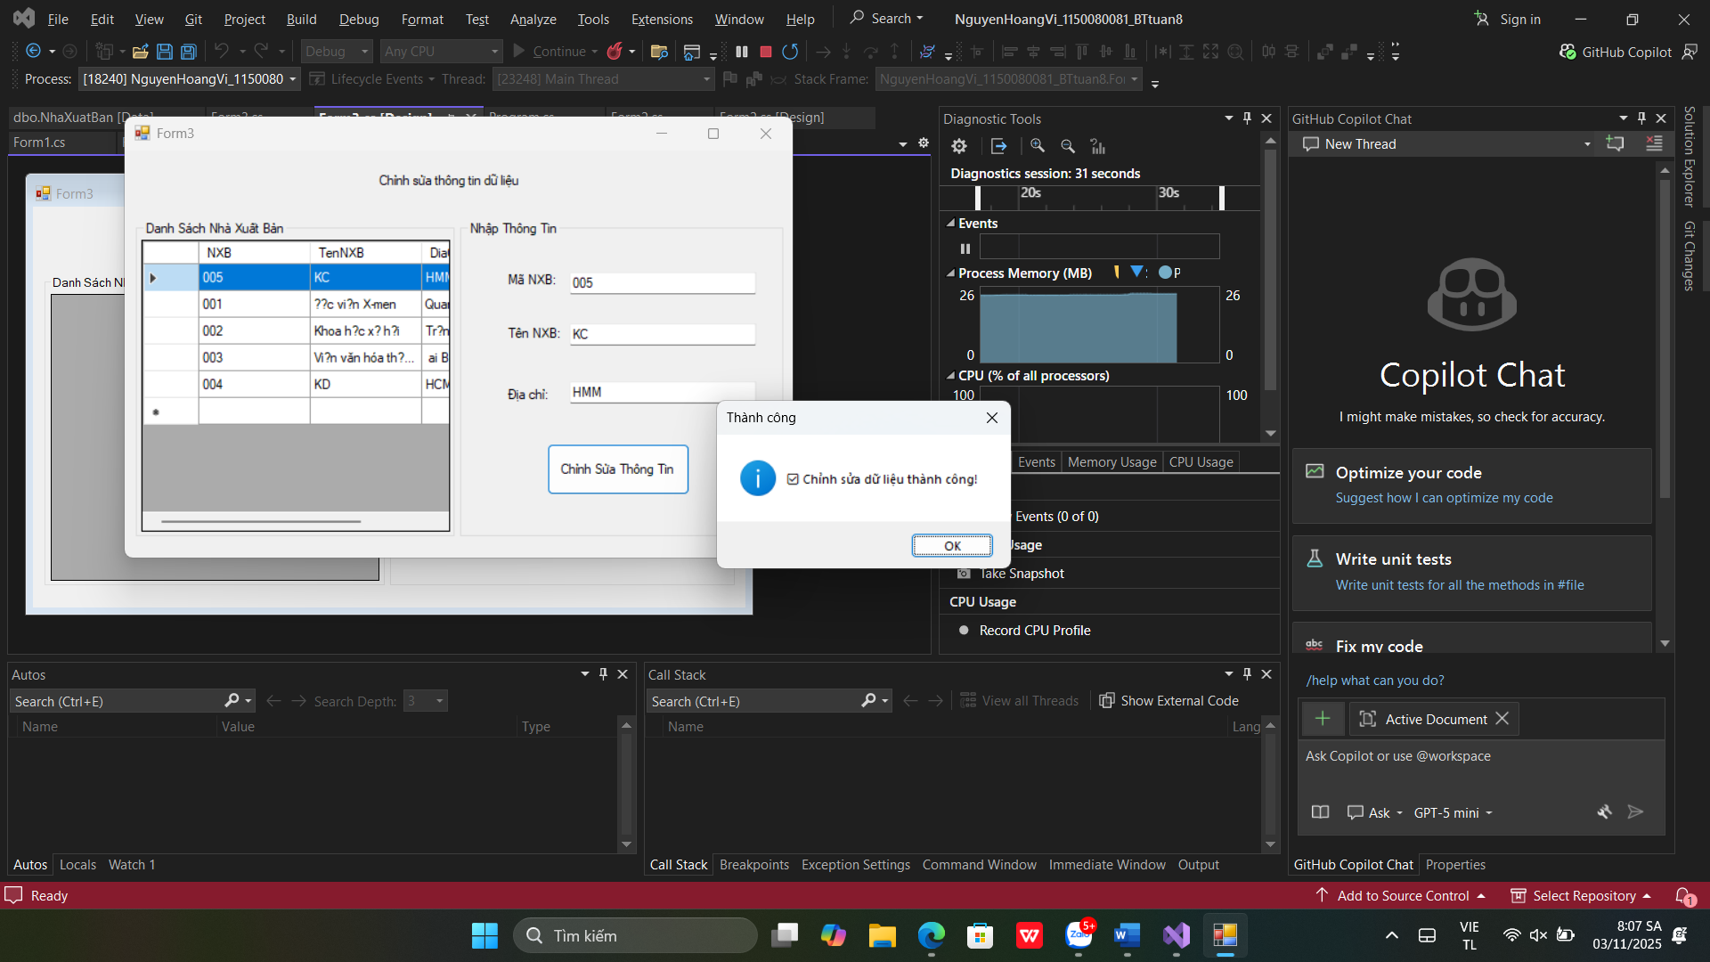

Thực hành 4: Xóa dữ liệu cho bảng Nhà xuất bản
